DOCUMENTO COMPLEMENTAR
Etiquetas de Gôndola, Impressoras Profissionais e Busca por Código de Barras
Projeto: Sistema Completo de Supermercado | PDV + Marketplace + Gestão Interna
Finalidade do documento
Registrar as especificações finais para o módulo de etiquetas de gôndola/preço, incluindo múltiplos modelos de etiqueta, compatibilidade com impressoras profissionais, impressão por HTML/CSS/PDF, evolução para ZPL/EPL/PPLA/PPLB e busca de produtos por leitor de código de barras.

1. Resumo da decisão
Decisão | Diretriz para o projeto
Ter mais de um modelo de etiqueta | Sim. O sistema deve permitir modelos compactos e modelos completos, escolhidos conforme papel, impressora, setor e necessidade do supermercado.
Modelo compacto 110mm x 30mm | Obrigatório como modelo recomendado para gôndola horizontal. Deve priorizar nome do produto, código de barras e preço grande.
Modelo completo 100mm x 50mm ou similar | Opcional/recomendado para etiquetas maiores, com tributos, preço por litro/kg/unidade, logo e mais detalhes.
Fundo da etiqueta | Não forçar cor no sistema. A cor depende do papel físico colocado na impressora. O layout deve ser preto sobre fundo branco/transparente.
Busca por código de barras | Obrigatória. A tela de etiquetas deve permitir bipar o código de barras para localizar produto já cadastrado.
Compatibilidade profissional | Prever HTML/CSS/PDF no MVP e estrutura futura para ZPL, EPL, PPLA, PPLB e agente local de impressão.

2. Protótipos de referência
Os protótipos abaixo servem como referência visual para orientar o layout do sistema. A proposta não é copiar exatamente uma etiqueta de terceiros, mas adotar a lógica de supermercado: produto legível, preço dominante, código de barras e impressão limpa.

2.1. Protótipo compacto horizontal
Uso recomendado: etiqueta de gôndola 110mm x 30mm, prateleira, promoções simples, papel colorido ou branco e impressão rápida em lote.
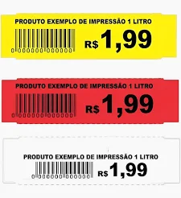
Características do modelo compacto:
- Nome do produto em uma linha ou duas linhas curtas.
- Código de barras à esquerda ou centralizado na parte inferior.
- Preço grande no lado direito ou em área de destaque.
- Sem logo grande, sem foto do produto e sem excesso de informação.
- Ideal para etiqueta 110mm x 30mm, 1 coluna, papel couchê adesivo com ribbon cera.

2.2. Protótipo completo horizontal
Uso recomendado: etiqueta maior, por exemplo 100mm x 50mm, 100mm x 60mm ou modelos personalizados, quando o supermercado quiser exibir mais informações.
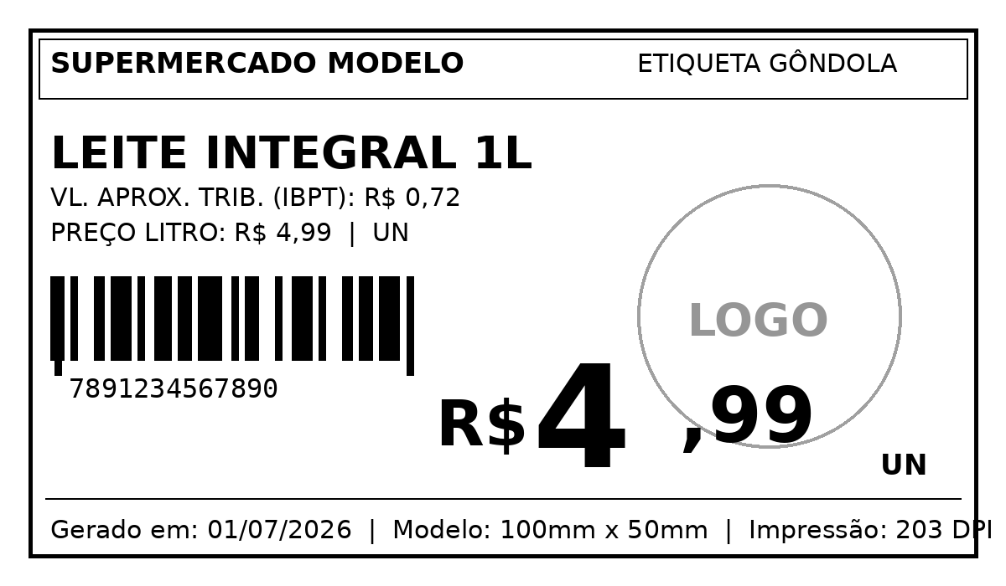
- Nome do supermercado no topo.
- Nome do produto grande.
- Tributos aproximados, preço por litro/kg/unidade e unidade de venda.
- Código de barras legível.
- Preço grande e dominante.
- Logo opcional e discreta, sem prejudicar a leitura.

3. Modelo compacto 110mm x 30mm
Especificação de mercado considerada
A etiqueta 110mm x 30mm, 1 coluna, couchê adesivo com ribbon cera, é compatível com impressoras de etiquetas como Zebra ZD220/GC420T/GK420T/TLP2844, Argox OS214 Plus, Elgin L42Pro, Godex EZ320, Datamax E-4204/E-4205/E-4206 e Intermec/Honeywell P42T, conforme especificações comerciais comuns para esse tipo de material.

Por ter apenas 30mm de altura, esse modelo deve ser tratado como uma etiqueta compacta. Ele não deve tentar carregar todas as informações possíveis do produto. O foco é leitura rápida.

3.1. Informações prioritárias
- Obrigatório: nome do produto, preço principal, código de barras ou código interno e unidade de venda.
- Recomendado: nome fantasia do supermercado em tamanho pequeno e preço por kg/litro/unidade quando couber.
- Opcional: tributo IBPT, data de geração, validade de promoção e logo.
- Não recomendado: foto do produto, ícones coloridos, textos longos, bordas pesadas, sombras e elementos decorativos.

3.2. Regra de adaptação automática
Quando o usuário escolher etiqueta 110mm x 30mm, o sistema deve ajustar o layout automaticamente:
- Reduzir ou ocultar logo quando o espaço for insuficiente.
- Limitar o nome do produto a 1 ou 2 linhas, com abreviação visual quando necessário.
- Manter preço sempre visível e dominante.
- Manter código de barras em tamanho mínimo legível.
- Ocultar data, tributos e informações secundárias quando não couberem.
- Manter impressão em preto, sem fundo colorido forçado.

4. Modelo completo 100mm x 50mm ou similar
O modelo completo deve existir para supermercados que desejam etiquetas maiores, com mais informações comerciais e fiscais. Esse modelo é útil para produtos de maior destaque, promoções, setores específicos e etiquetas de gôndola com maior área visual.
- Pode exibir logo discreta ou marca d’água suave no preview, desde que a impressão continue limpa e legível.
- Pode exibir tributos aproximados, preço por kg/litro/unidade e data de geração.
- Pode exibir nome do supermercado no topo.
- Deve permitir ocultar elementos secundários para economizar espaço.
- Deve manter preço como principal informação visual.

5. Busca de produto por leitor de código de barras
A tela de etiquetas deve permitir localizar produto por nome, código interno e código de barras. O leitor de código de barras normalmente funciona como teclado: ele digita o código no campo e envia Enter no final. O sistema deve aproveitar esse comportamento para agilizar a operação.

5.1. Comportamento esperado
- O campo de busca deve aceitar digitação manual e leitura por scanner.
- Ao bipar o código de barras, o sistema deve pesquisar automaticamente o produto cadastrado.
- Se encontrar um único produto, selecionar/adicionar diretamente à lista de etiquetas.
- Se encontrar mais de um resultado, exibir lista para escolha.
- Se não encontrar, exibir alerta rápido e discreto: Produto não encontrado.
- O campo deve manter foco automático para permitir várias leituras seguidas.
- A busca deve considerar código de barras/EAN/GTIN, código interno/SKU, referência e nome do produto.

5.2. Ordem de prioridade da busca
Prioridade | Tipo de busca | Comportamento
1 | Código de barras exato / EAN / GTIN | Selecionar produto automaticamente se houver correspondência única.
2 | Código interno / SKU exato | Selecionar produto quando o código interno for igual ao texto informado.
3 | Referência ou código alternativo | Listar produto relacionado, quando existir.
4 | Nome do produto | Exibir autocomplete/Select2 com resultados relevantes.

5.3. Onde a leitura por código deve funcionar
- Etiquetas: buscar produto já cadastrado e gerar etiqueta rapidamente.
- PDV: bipar e adicionar automaticamente ao carrinho.
- Consulta de preço: bipar e mostrar preço, promoção e unidade.
- Cadastro de produto: permitir bipar para preencher o campo de código de barras.
- Entrada de estoque/XML: permitir localizar produto durante conferência ou vinculação.

6. Modos de impressão
Modo | Uso | Diretriz
HTML/CSS/PDF | Preview, impressão pelo navegador, folha A4 e testes. | MVP deve começar por este modo, usando medidas em mm e @media print.
Impressora de etiquetas | Zebra, Argox, Elgin, Godex, Datamax, Honeywell e similares. | Estrutura deve prever ZPL/EPL/PPLA/PPLB e configuração por impressora.
Agente local futuro | Impressão direta USB/rede/Windows sem depender da janela do navegador. | Fase futura para ambiente profissional de supermercado.

7. Configurações de etiqueta e impressora
A configuração deve ficar em: Configurações > Impressão > Etiquetas.
- Cadastrar, editar, inativar e definir modelo padrão de etiqueta.
- Salvar configuração por empresa, filial e, futuramente, por estação/caixa.
- Escolher modelo compacto, completo, promocional, A4 ou personalizado.
- Configurar largura, altura, margens, gap/espaçamento, colunas e orientação.
- Configurar marca/modelo da impressora: Zebra, Argox, Elgin, Bematech, Tanca, Godex, Datamax, Honeywell ou personalizada.
- Configurar linguagem: HTML/PDF, ZPL, EPL, PPLA, PPLB ou ESC/POS quando aplicável.
- Configurar DPI: 203 ou 300 dpi.
- Configurar densidade/temperatura, velocidade e tipo de mídia: contínuo, gap, tarja preta ou tag.
- Mostrar/ocultar logo, código de barras, tributos, data, preço de referência e unidade.
- Executar impressão de teste.

8. Modelos iniciais obrigatórios
Modelo | Tamanho sugerido | Uso | Elementos principais
Compacto gôndola | 110mm x 30mm | Padrão de prateleira e material 110x30. | Produto, preço, código de barras, unidade.
Completo gôndola | 100mm x 50mm | Produtos com informações adicionais. | Produto, preço, tributo, referência, código de barras, logo opcional.
Promocional compacto | 110mm x 30mm | Promoções rápidas em papel colorido. | Produto, preço promocional, código de barras.
A4 múltiplas etiquetas | Configurável | Impressora comum ou teste. | Várias etiquetas por página.
Personalizado | Informado pelo usuário | Ajuste para papel/impressora do cliente. | Campos definidos na configuração.

9. Banco de dados sugerido

9.1. ModeloEtiqueta
- empresa, filial, nome_modelo, descricao, tipo_modelo, largura_mm, altura_mm, margens, colunas, espacamento_mm, orientacao.
- mostrar_logo, mostrar_codigo_barras, mostrar_tributos, mostrar_data, mostrar_preco_referencia, mostrar_unidade.
- modo_impressao, contraste_texto, tipo_papel_informativo, tipo_impressora, linguagem_impressora, dpi, ativo, criado_em, atualizado_em.

9.2. ImpressoraEtiqueta
- empresa, filial, nome, marca, modelo, linguagem, tipo_conexao, ip, porta, caminho_windows, dpi, ativo, impressora_padrao.
- Permitir futura associação por computador/estação/caixa.

10. Regras de impressão e cor
- Não forçar fundo amarelo, vermelho ou qualquer cor no sistema.
- A cor da etiqueta deve vir do papel físico usado na impressora.
- Usar texto, código de barras e preço em preto.
- Evitar degradês, sombras, bordas decorativas, fotos e elementos que prejudiquem impressora térmica.
- O layout deve funcionar em papel branco, amarelo, vermelho ou promocional.
- Para etiqueta 110x30, usar layout compacto horizontal.

11. Critérios de aceite
- O sistema deve oferecer pelo menos dois modelos: compacto 110x30 e completo 100x50 ou similar.
- O usuário deve escolher o modelo antes de imprimir.
- A tela de etiquetas deve permitir bipar código de barras para encontrar produto cadastrado.
- Ao bipar um produto existente, o produto deve ser selecionado ou incluído na lista de etiquetas.
- A impressão deve sair sem menu lateral, filtros ou botões.
- O tamanho impresso deve respeitar milímetros configurados.
- Deve repetir etiquetas conforme cópias por produto.
- O código de barras deve ser legível.
- O preço deve ser dominante.
- A etiqueta 110x30 não deve tentar exibir excesso de informação.
- Deve existir impressão de teste.
- A estrutura deve permitir evolução para ZPL/EPL/PPLA/PPLB e agente local.

12. Backlog técnico complementar
Prioridade | Tarefa | Descrição | Fase
Alta | Modelo compacto 110x30 | Criar template compacto horizontal para gôndola. | MVP
Alta | Busca por código de barras | Campo de busca deve aceitar leitura por scanner e Enter automático. | MVP
Alta | CSS de impressão em mm | Criar @media print e ocultar interface do sistema. | MVP
Alta | Preview de etiqueta | Mostrar visual antes da impressão. | MVP
Média | Modelo completo | Criar template completo com tributo, preço por unidade e logo opcional. | MVP/Fase 2
Média | Configurações de modelo | Salvar largura, altura, margens, colunas e visibilidade de campos. | Fase 2
Média | Impressora padrão | Salvar impressora padrão por empresa/filial. | Fase 2
Baixa | ZPL/EPL/PPLA/PPLB | Preparar geração de comandos nativos. | Fase 3
Baixa | Agente local | Serviço para impressão direta USB/rede/Windows. | Fase 4

13. Prompt técnico para Codex
Implemente no módulo de etiquetas do sistema Django múltiplos modelos de etiqueta de gôndola, incluindo:
1. Modelo compacto 110mm x 30mm para gôndola/prateleira, priorizando nome do produto, preço grande, código de barras e unidade.
2. Modelo completo 100mm x 50mm ou similar, com preço grande, código de barras, tributos, preço por kg/litro/unidade e logo opcional.
3. A tela de etiquetas deve permitir buscar produto por nome, código interno e código de barras.
4. O campo de busca deve aceitar leitor de código de barras. Ao bipar e receber Enter, localizar automaticamente o produto cadastrado.
5. Se houver um único resultado, selecionar/incluir o produto na lista de etiquetas. Se não encontrar, exibir alerta rápido.
6. Não forçar cor de fundo na etiqueta. A cor vem do papel físico. Usar impressão em preto sobre fundo branco/transparente.
7. Criar CSS de impressão com medidas reais em mm e @media print, ocultando menus, filtros e botões.
8. Preparar estrutura para configuração de impressoras profissionais: Zebra, Argox, Elgin, Godex, Datamax, Honeywell e similares.
9. Prever linguagem HTML/PDF no MVP e evolução para ZPL, EPL, PPLA, PPLB e agente local.
10. Criar/ajustar model para salvar modelos de etiqueta por empresa/filial.
11. Garantir que o tamanho impresso respeite largura, altura, margens, gap, colunas e orientação configuradas.
12. Não usar foto do produto na etiqueta. Não usar ícones coloridos decorativos.
13. Criar impressão de teste e preview fiel ao modelo selecionado.

